|  |  |
| --- | --- |
| **电信发展顾问组（TDAG）**  **第31次会议，瑞士日内瓦，2024年5月20-23日** |  |
|  |  |
|  | **文件** **TDAG-2****4/4(Rev.1)-C** |
|  | **2024年5月7日** |
|  | **原文：英文** |
| 电信发展局主任 | |
| 电信发展部门（ITU-D）伙伴关系和资源筹措 | |
|  | |
| **概要：**  2022年世界电信发展大会（WTDC-22）着重强调了伙伴关系和资源筹措的重要性。本文件就2023年采取的伙伴关系和资源筹措行动做出报告。  **需采取的行动：**  请TDAG将本文件记录在案并酌情提供指导。  **参考文件：**  《基加利行动计划》第3.1和3.3节  第17号决议（2022年，基加利，修订版）  《WTDC-22宣言》 | |

# 1 背景

2022年世界电信发展大会（WTDC-22）认识到资源筹措和国际合作作为ITU-D新的工作重点和《基加利行动计划》推动因素的重要性。“这一重点工作侧重于筹措和吸引资源以及就电信和信息通信技术发展问题促成国际合作。这一重点工作也是跨领域的，通过提供资源和促进国际合作以交付相关的国际成果。在此过程中，发展中国家、最不发达国家、小岛屿发展中国家、内陆发展中国家和经济转型国家以及得不到充分服务的弱势群体的需求应得到优先考虑和适当关注。”（《基加利行动计划》）

有关“在国家、区域、跨区域和全球层面落实已批准的区域性举措并开展合作”的第17号决议（2022年，基加利，修订版）责成电信发展局主任“确保电信发展局促进区域性和次区域性电信组织积极参与国际电联建立的项目管理的不同阶段，以及建立伙伴关系和筹措资源，以有效推动区域性举措的实施。”

# 2 ITU-D伙伴关系和资源筹措战略目标

根据WTDC-22的成果，目标是促进、发展和加强与来自发达国家和发展中国家的合作伙伴尽可能广泛的伙伴关系和国际合作，加强协调、专业知识共享和资源筹措，落实促进可持续发展的项目、活动和举措。

# 3 2023年伙伴关系和资源筹措的成果

2023年，由于国际电联成员、合作伙伴和电信发展局职员（包括驻地和总部）的共同努力，电信发展局签署了88项协议，其中53项协议的捐款约为2 420万美元，分布如下：

电信发展局签署的协议清单载于[TDAG24/INF/1](https://www.itu.int/md/D22-TDAG31-INF-0001/)号文件。

根据国际电联成员类别，在2023年签署了有或没有财务捐款的伙伴关系协议的电信发展局合作伙伴中，50%为成员国、27%为ITU-D部门成员、15%为学术成员，8%为区域性组织和其他国际组织。[1]

电信发展局与之签署财务捐款协议的合作伙伴类型各异，分布如下图所示：

下表列出了电信发展局2023年捐款排名前十的捐赠方。捐赠方的完整名单请参见[TDAG24/INF/1](https://www.itu.int/md/D22-TDAG31-INF-0001/)号文件：

|  |  |
| --- | --- |
| 合作伙伴 | 已签署的财务捐款  （按签署日期计算，单位为美元） |
| 欧盟委员会 | 1 274万美元 |
| 华为技术有限公司 | 152万美元 |
| 德国国际法律顾问有限责任公司 | 143万美元 |
| 澳大利亚基础设施、交通、区域发展、通信和艺术部 | 92万美元 |
| 挪威发展合作署 | 92万美元 |
| 沙特阿拉伯通信、空间和技术委员会 | 77万美元 |
| 日本总务省 | 73万美元 |
| 英国外交、联邦与发展办公室 | 54万美元 |
| 美国国务院 | 30万美元 |
| 高通 | 30万美元 |
| 联合国儿童基金会 | 30万美元 |

2023年电信发展局与合作伙伴签署的协议按区域和ITU-D工作重点分布如下：

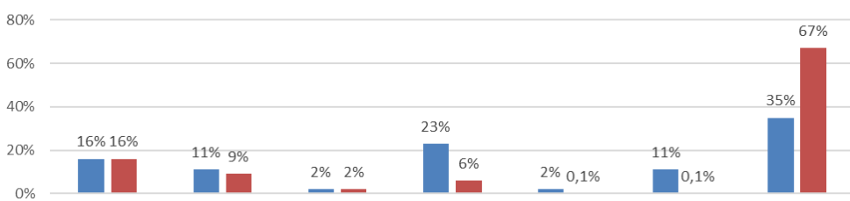

下图对2022年和2023年签署的协议数量和财务捐款进行了比较：

# 4 关键行动和成果

通过讲述“影响力故事”在以下网站报道与合作伙伴共同资助的电信发展局工作所产生的影响：<https://www.itu.int/itu-d/sites/digital-impact-unlocked/all-stories/2024-edition/>

以下是为加强伙伴关系和资源筹措而采取的措施：

**• 培养/加强与现有合作伙伴的关系**：电信发展局合作伙伴来自发展中国家和发达国家，类型各异（政府实体、金融机构（包括区域性开发银行）、国际和区域性组织、私营部门实体、联合国组织、学术界等），他们分享经验和专长，并为实施可持续发展项目、活动和举措做出财务贡献[2]。考虑到以信任、信心和尊重为基础的高质量关系对于成功的伙伴关系和资源筹措至关重要，而且这种关系的建立需要时间，因此电信发展局特别重视培养与长期合作伙伴的关系，包括[TDAG‑24/INF/1](https://www.itu.int/md/D22-TDAG31-INF-0001/)号文件中提到的合作伙伴。

**• 向新的潜在合作伙伴进行宣传**：电信发展局特别关注培养与现有合作伙伴的关系，并与他们建立持久的关系，与此同时电信发展局也认识到通过外联活动和面向潜在新合作伙伴的有针对性的宣传活动来扩大合作伙伴群体并实现多样化十分重要。为实现这一点并确保战略方法，电信发展局对若干潜在合作伙伴进行了摸底、介绍和接触，以提高国际电联/电信发展局的形象，确定协同作用，并讨论潜在的合作伙伴机会。

**• 与联合国机构加强合作**：电信发展局继续与其他联合国机构密切合作，提高其知名度，包括国际电联作为电信/信息通信技术领域牵头组织的独特作用，加强协同和知识共享，并利用多边召集能力产生新的和更多的资金。与联合国姊妹机构密切合作，为电信发展局在国家、区域和全球层面实施联合项目以实现2030年议程提供了获得资金的机会。

上述措施的实施有助于大幅增加电信发展局在2023年签署的财务捐款，以支持在全球、区域和国家层面落实发展项目、计划和举措。



# 5 前进方向

电信发展局承认并感谢其长期合作伙伴以及新合作伙伴，正是他们的支持，才使电信发展局能够在全球、区域和国家层面实施项目、计划和举措。电信发展局将继续培养和发展与成员国、联合国机构、开发银行、私营部门和业界等不同利益攸关方的伙伴关系。

______________

1. <https://www.itu.int/itu-d/sites/partnerships/>
2. <https://www.itu.int/en/ITU-D/MembersPartners/Pages/Partners/List-of-Partners.aspx>